**Отчет по лабораторной работе №1** по курсу Операционные системы

Студент группы М8О-201БВ-24 Рахматуллин Айдар Рамильевич, № по списку 27

Контакты e-mail: proo100top@mail.ru

Работа выполнена: «20» сентября 2025 г.

Преподаватель: _______ каф. 806 ________________________

Входной контроль знаний с оценкой _____________________

Отчет сдан « » _________202 __ г., итоговая оценка _____

Подпись преподавателя ________________

* 1. **Тема:** Процессы в ОС.

1. **Цель работы:** Приобретение практических навыков в: управление процессами в ОС, обеспечение обмена данных между процессами посредством каналов
2. **Задание** (*вариант №* **1**)**:**Составить и отладить программу на языке Си, осуществляющую работу с процессами и взаимодействие между ними в одной из двух операционных систем. В результате работы программа (основной процесс) должен создать для решение задачи один или несколько дочерних процессов. Взаимодействие между процессами осуществляется через системные сигналы/события и/или каналы (pipe). Необходимо обрабатывать системные ошибки, которые могут возникнуть в результате работы.

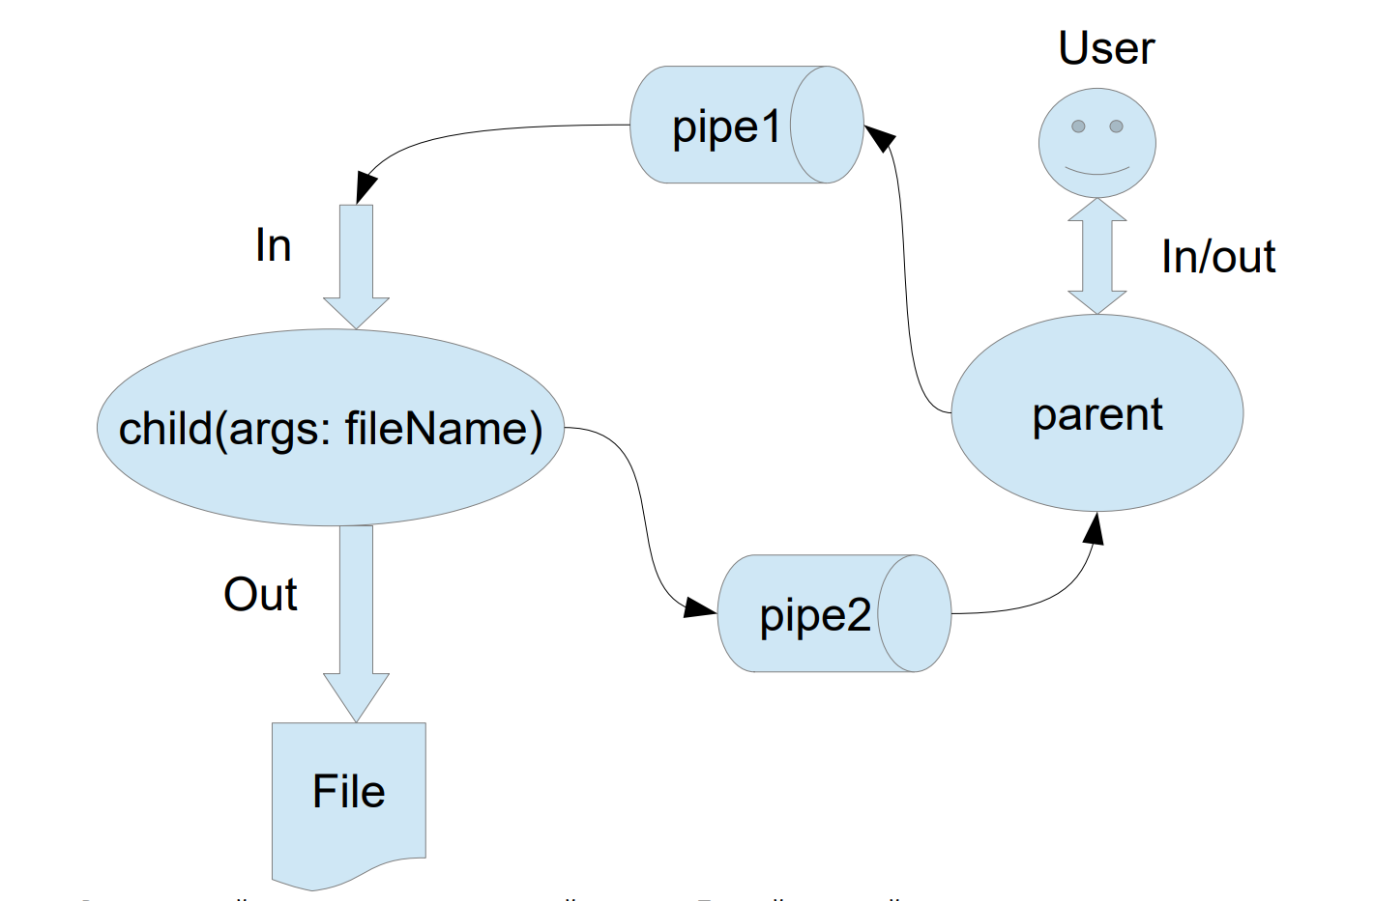

Родительский процесс создает дочерний процесс. Первой строчкой пользователь в консоль родительского процесса пишет имя файла, которое будет передано при создании дочернего процесса. Родительский и дочерний процесс должны быть представлены разными программами. Родительский процесс передает команды пользователя через pipe1, который связан с стандартным входным потоком дочернего процесса. Дочерний процесс при необходимости передает данные в родительский процесс через pipe2. Результаты своей работы дочерний процесс пишет в созданный им файл. Допускается просто открыть файл и писать туда, не перенаправляя стандартный поток вывода.

1 вариант) Пользователь вводит команды вида: «число число число<endline>». Далее эти числа передаются от родительского процесса в дочерний. Дочерний процесс считает их сумму и выводит её в файл. Числа имеют тип int. Количество чисел может быть произвольным.

1. **Оборудование** (лабораторное):

ЭВМ _______________ , процессор _______________, имя узла сети _______________ с ОП __________ Мб, НМД _______________ Мб. Терминал _____ адрес __________. Принтер _________________________

Другие устройства ________________________________________________________________________________

_________________________________________________________________________________________________

*Оборудование ПЭВМ студента, если использовалось:*

Процессор _______________ с ОП _______________ ГБ, НМД _______________ ГБ. Монитор _______________

Другие устройства ________________________________________________________________________________

_________________________________________________________________________________________________

1. **Программное обеспечение (лабораторное):**

Операционная система семейства _______________, наименование _________________ версия ________________

интерпретатор команд _______________ версия _______________

Система программирования __________________________________________________ версия ________________

Редактор текстов ____________________________________________________________ версия _______________

Утилиты операционной системы ________________________________________________________

_________________________________________________________________________________________________

Прикладные системы и программы _______________________________

Местонахождение и имена файлов программ и данных _______________________________________

_________________________________________________________________________________________________

*Программное обеспечение ЭВМ студента, если использовалось:*

Операционная система семейства __________, наименование _____________________ версия _______________

интерпретатор команд _______________ версия ________________.

Система программирования ___________________________________________________версия _______________

Редактор текстов _____________________________________________ версия _______________

Утилиты операционной системы, ____________________________________________________________________

Прикладные системы и программы _______________

Местонахождение и имена файлов программ и данных на домашнем компьютере _____________________

**6. Идея, метод, алгоритм** решения задачи(в формах:словесной,псевдокода,графической[блок-схема,диаграмма,рисунок,таблица] или формальные спецификации с пред- и постусловиями)

**Идея**:

**Метод**:

**Алгоритм**:

**7. Сценарий выполнения работы** [план работы,первоначальный текст программы в черновике(можно на отдельном листе)итесты либо соображения по тестированию].

1. **Анализ задания и проектирование**:
2. **Реализация стека (**stack.h**,** stack.c**)**:
3. **Реализация дерева (**tree.h**,** tree.c**)**:
4. **Реализация основной программы (**main.c**)**:
5. **Отладка и тестирование**:

### Соображения по тестированию

*Пункты 1-7 отчета составляются строго до начала лабораторной работы.*

*Допущен к выполнению работы.*

**Подпись преподавателя**

**8. Распечатка протокола** (подклеить листинг окончательного варианта программы с тестовыми примерами,подписанныйпреподавателем)

**9. Дневник отладки** должен содержать дату и время сеансов отладки, и основные события(ошибки в сценарии и программе,нестандартные ситуации) и краткие комментарии к ним. В дневнике отладки приводятся сведения об использовании других ЭВМ, существенном участии преподавателя и других лиц в написании и отладке программы.

| № | Лаб. | Дата | Время | Событие | Действие по исправлению | Примечание |
| --- | --- | --- | --- | --- | --- | --- |
|  | или |  |  |  |  |  |
|  | дом. |  |  |  |  |  |
|  |  |  |  |  |  |  |

1. **Замечания автора** по существу работы _______________________________________________________________

_________________________________________________________________________________________________________

_________________________________________________________________________________________________________

_________________________________________________________________________________________________________

1. **Выводы**

Недочёты при выполнении задания могут быть устранены следующим образом: ________________________________

_________________________________________________________________________________________________________

_________________________________________________________________________________________________________

_________________________________________________________________________________________________________

_________________________________________________________________________________________________________

_________________________________________________________________________________________________________

Подпись студента _________________